**暨南大学本科实验报告专用纸**

课程名称 高级语言程序设计实验 成绩评定

实验项目名称 绘制函数曲线 指导教师 张鑫源

实验项目编号 110 实验项目类型编程实验 实验地点

学生姓名 林晓旭 学号 2019051121

智能工程与科学学院 系 信息安全 专业

实验时间2020 年—4月22日 上午～4月23日下午 温度 ℃湿度

1. **实验目的：掌握用c语言绘制图像的方法**
2. **实验内容和要求:**

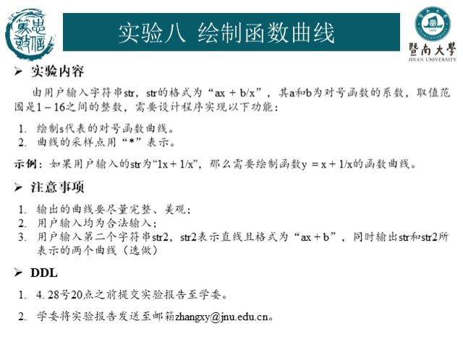

1. **主要仪器设备:计算机**
2. **源程序**

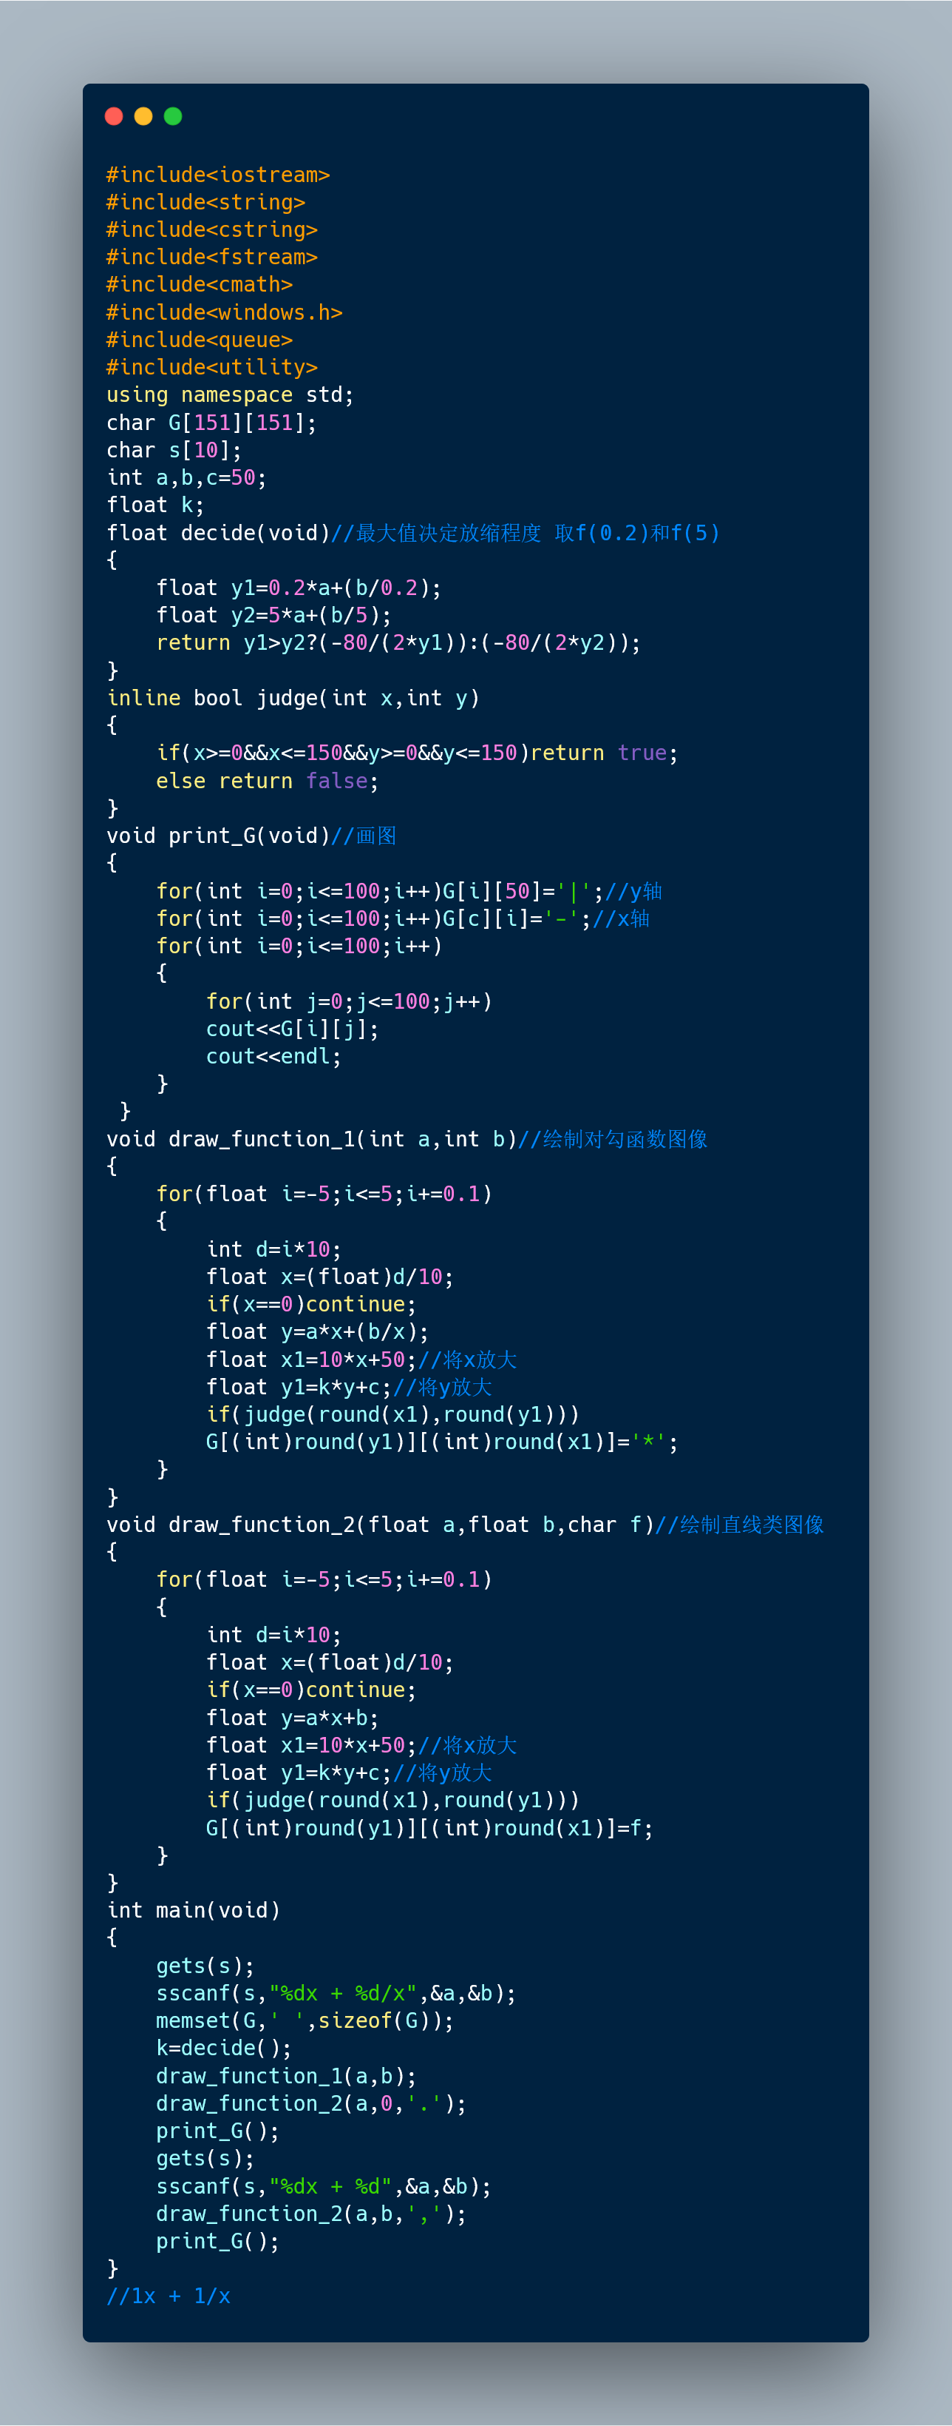

1. **步骤与调试**

**1.读取用户的输入，获取函数参数a,b**

**2.用封装好的函数draw_function_1绘制对勾函数图像，在图像上用*表示**

**3.用draw_fuction_2绘制对勾函数的渐近线的函数图像，在图像上用.(英文句号)表示,去定义域(-5,0)(0,5)**

**4.用print_G函数打印图像(包含了对勾函数及它对应的渐近线)**

**4.再次读取用户输入，获取函数参数a,b**

**5.绘制函数用draw_function_2绘制ax+b函数图像,在图像上用,(英文逗号)表示**

**6.再次打印函数图像(包含了对勾函数及它对应的渐近线及ax+b)**

**(六) 实验结果与分析**

**输入:1x + 1/x**

**3x+1**

**输出：**

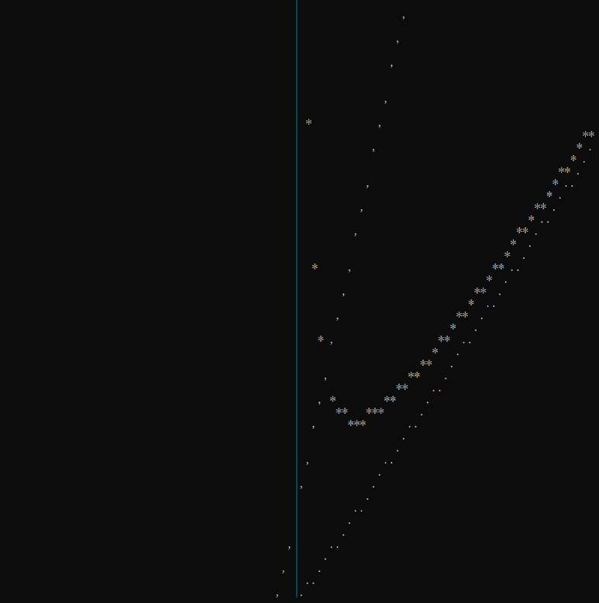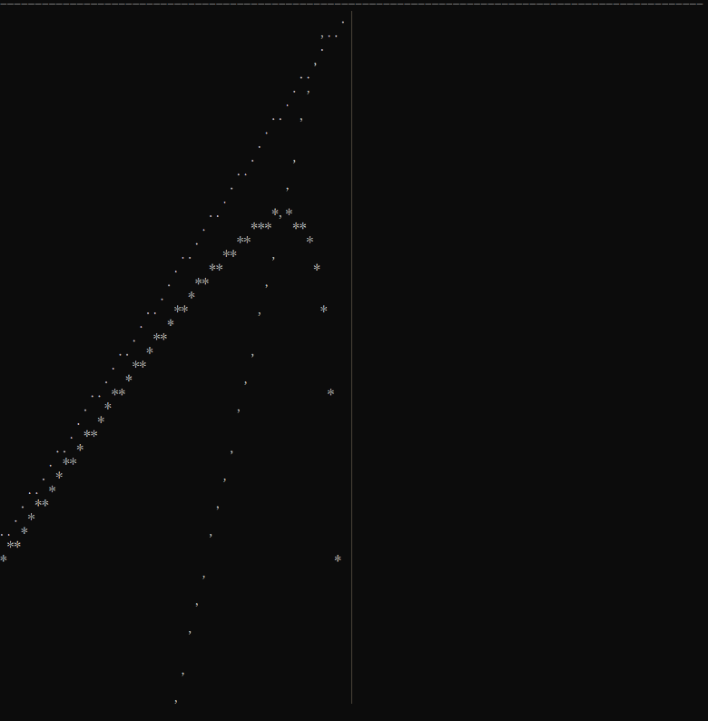

**输入:3x + 4/x**

**输出:**

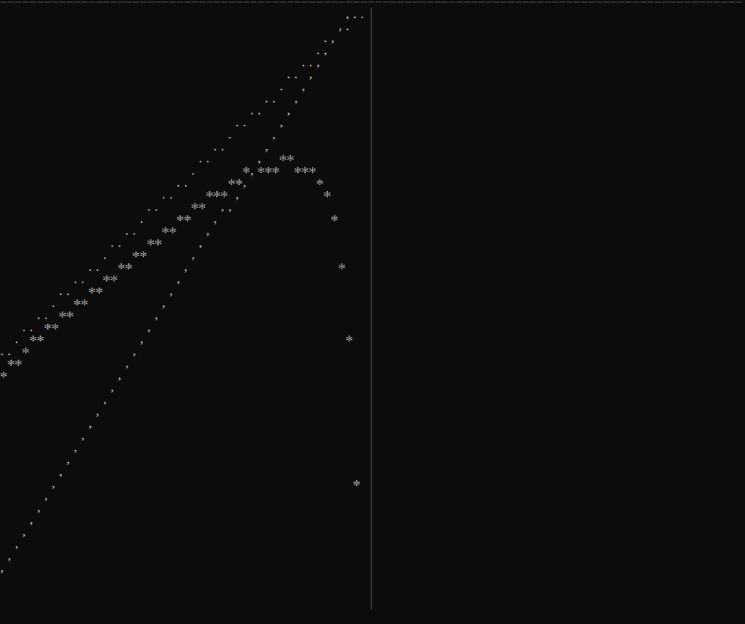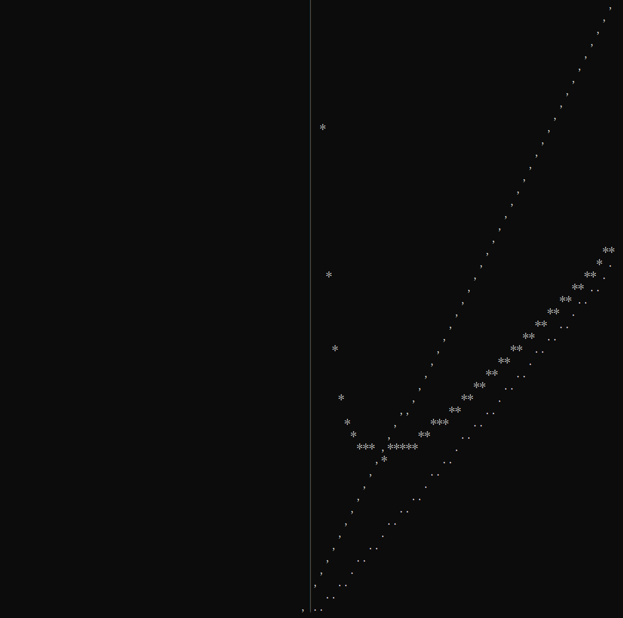

**分析：**

**1.因为此图像是在控制台输出，图像的店是字符数组的一个点，又因为控制台显示的限制，字符数组不能开大，所以图像的精度无法的到保证(建议开个窗口用像素表示点)**

**2.本程序实在自变量范围(-5,5)之间描绘函数，精度是0.1；因变量范围由对勾函数的上限(在此取f(0.2))决定,根据对勾函数的上限动态决定y轴的放缩程度，以便较完整的展示图像。**

**3.本程序将不同的模块进行了封装，让主程序更加的简洁.**

**4.本程序的缺点在于，如果对勾函数上限太大，会导致函数图像的扁平化(因为y轴的跨度太大，导致直线函数在(-5,5)内因变量的变化不明显，函数趋于直线)**

**5.有过想法采用bfs拟合补全对勾函数在(-1,0)(0,1)之间的图像，因为函数在此区域内为连续光滑曲线,可求两个断点的最短路然后回溯填充，后来发现效果不好，便弃之。**

**6.因为此程序取得是函数在(-5,5)之间的定义域的图像，所以可能对勾函数的极值点没能表现，尝试过围绕着极值点来取x轴的范围，但是发现极值点越后，函数在极值点的邻域内的函数值越加扁平，如果想要较好的描绘函数，需要更大的空间。**

**暨南大学本科实验报告专用纸(附页)**